Von der Blüte zur Frucht
A B C

D

E

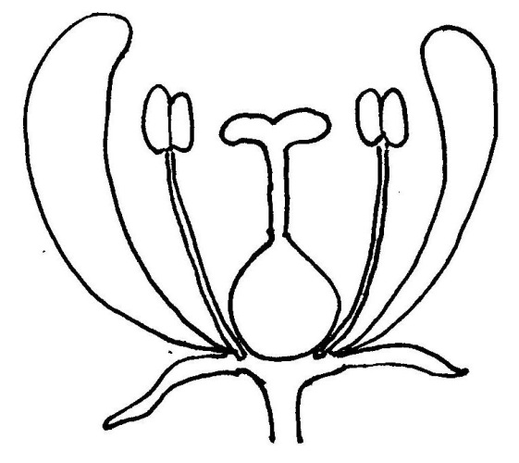
A
B | C1  C2  C3
C | C1:  C2: C3:
D
E
Aufgabe 1: Schreib die Namen der Blütenteile mit Artikel in die Tabelle oben.
im Zustand der Blüte: |  | im Zustand nach der Befruchtung:
Kelchblätter
Kronblätter
Staubblätter
 | die Narbe
 | der Griffel
 | die Fruchtknotenwand
 | die Samenanlage
 | die Eizelle
Aufgabe 2: Ergänze in der zweiten Tabelle den Begriff links und beschreib rechts in Stichworten, was mit den Blütenteilen passiert bzw. was daraus entsteht.
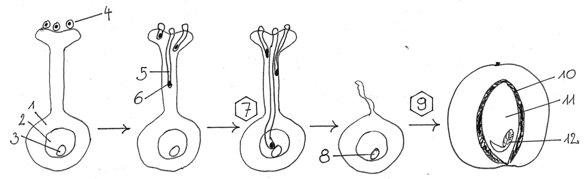

Aufgabe 3: Leg eine Legende mit den Namen der Strukturen bzw. den Namen der beiden Vorgänge 7 und 9 an. Beschreib mit Hilfe der fünf Bilder in ganzen Sätzen, was der Reihe nach passiert, wenn aus einer Blüte eine Frucht entsteht.

Lösung:

Aufgabe 1:
A das Kronblatt
B das Staubblatt
C der Stempel; C1 die Narbe, C2 der Griffel, C3 der Fruchtknoten
D das Kelchblatt
E der Blütenboden

Aufgabe 2:
im Zustand der Blüte: |  | im Zustand nach der Befruchtung:
Kelchblätter |  | vertrocknen
Kronblätter |  | fallen ab
Staubblätter |  | vertrocknen und fallen ab
der Stempel | die Narbe | verkümmert
 | der Griffel | verkümmert
 | die Fruchtknotenwand | wird zum Fruchtfleisch / zur Fruchtwand
 | die Samenanlage | wird zum Samen
 | die Eizelle | wird durch Befruchtung zur Zygote,  dann zum Embryo

Aufgabe 3:
1 die Fruchtknotenwand
2 die Samenanlage
3 die Eizelle
4 das Pollenkorn
5 der Pollenschlauch
6 die Spermienzelle
7 die Befruchtung = die Verschmelzung von Ei-Zelle und Spermienzelle
8 die Zygote
9 starkes Wachstum
10 die Samenschale
11 das Nährgewebe des Samens
12 der Embryo

Hinweise für die Lehrkraft:
Der Blütenbau soll hier nur wiederholt werden, um die bereits besprochenen Fachbegriffe wieder zu aktivieren. Es ist sinnvoll, wenn der Bau eines Samens ebenfalls bereits behandelt worden ist und hier nur wiederholt wird.
Das Arbeitsblatt kann im Unterrichtsgespräch bearbeitet werden, aber auch teilweise oder ganz in schülerzentrierter Arbeit anhand entsprechender Informations-Materialien (Info-Blatt, Schulbuch usw.).

Nickl, Mai 2018

